**Note :** Ceci est simplement « un modèle » à compléter selon vos soins. Des adaptations sont autorisées à condition de les justifier. **Ecoutez les conseils de votre parrain.**

**Première partie : AVOIR UNE VUE D’ENSEMBLE DU PROJET**

1. ***Dessinez l’architecture du projet – comment avez-vous compris le projet ?***

Dans ce projet nous devons fabriquer l’électromètre, nommé Exiart Care dont il nous reste seulement un prototype que nous devions comprendre les fonctions afin de pouvoir comprendre comment réaliser le projet. Après quelques recherches voici le schéma de câblage expliqué, ce qui nous simplifie maintenant la compréhension du projet : 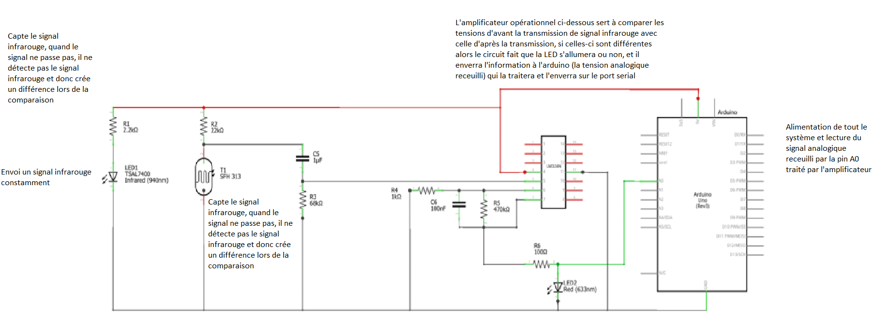

Donc ensuite nous avons réfléchis à comment le système allait fonctionner et nous avons défini les grandes étapes du fonctionnement général du système :

1. Le système vas percevoir les battements de cœurs de l’utilisateur (via le transmetteur infrarouge et son récepteur)
2. L’amplificateur va comparer la tension d’entrée dans le récepteur (soit la même que avant l’envoi du signal ) et celle après la réception
3. En fonction du résultat de celle-ci deux options vont en découler :
   1. Si les tensions d’avant et après sont égales alors la LED ne s’allumera et cela ne correspondra pas à une pulsion cardiaque, l’arduino recevra donc par la pin A0 une tension analogique qui ne correspondra pas à un rythme cardiaque et ne l’utiliseras donc pas dans ses calculs ni dans le ficher csv que nous devons envoyer dans le port sérial.
   2. Si les tensions d’avant et après ne sont pas égales alors la LED s’allumera et cela correspondra à une pulsion cardiaque, l’arduino recevra donc par la pin A0 une tension analogique qui correspondra à un rythme cardiaque que nous devrons convertir en pouls
4. L’arduino enverra ensuite en dans un fichier .csv le temps à laquelle les mesures sont prises ainsi que le pouls par le port Série de l’Arduino
5. Un code en C sur un ordinateur qui réceptionnera le fichier en .csv s’occupera d’afficher les résultats.

Digramme de package :

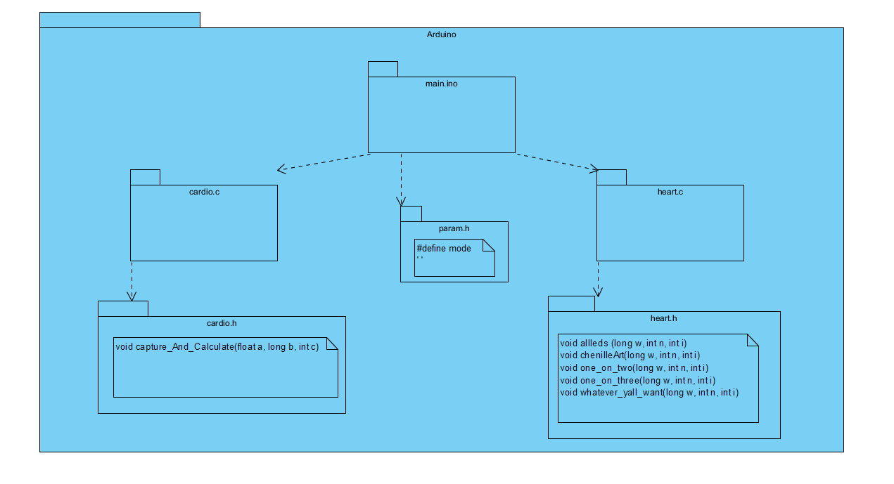

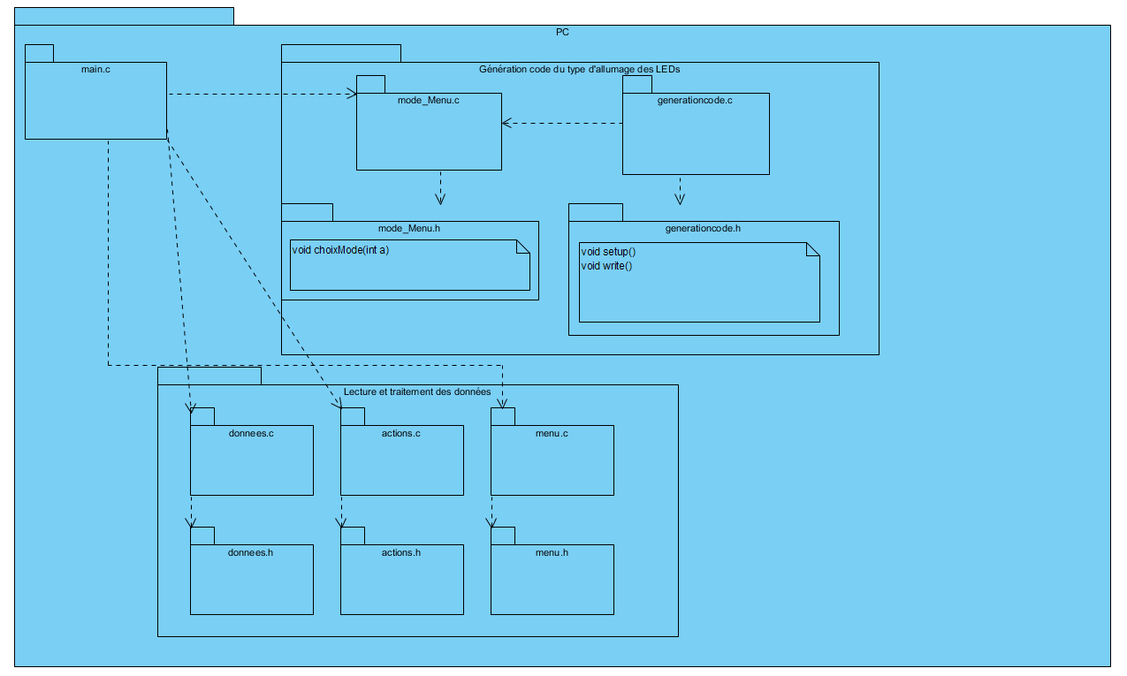

**Deuxième partie : ANALYSEZ LES STRUCTURES DE DONNEES DU PROJET**

***1. Représentation graphique de toutes les structures nécessaires, organisation des fichiers de code Arduino et du code C et dépendances entre les fichiers.***

Réalisé avec le digramme de package

**Troisième partie : MODULARISATION & WORKFLOW DE FONCTIONS & SCHEMAS ELECTONIQUES**

1. ***Schéma électroniques avec les composants sur Fritzing (vue platine et vue schématique des module cardio et cœur de LEDs ). Comme cette partie comporte une évaluation séparée du projet, vous pouvez faire un document à part entière.***

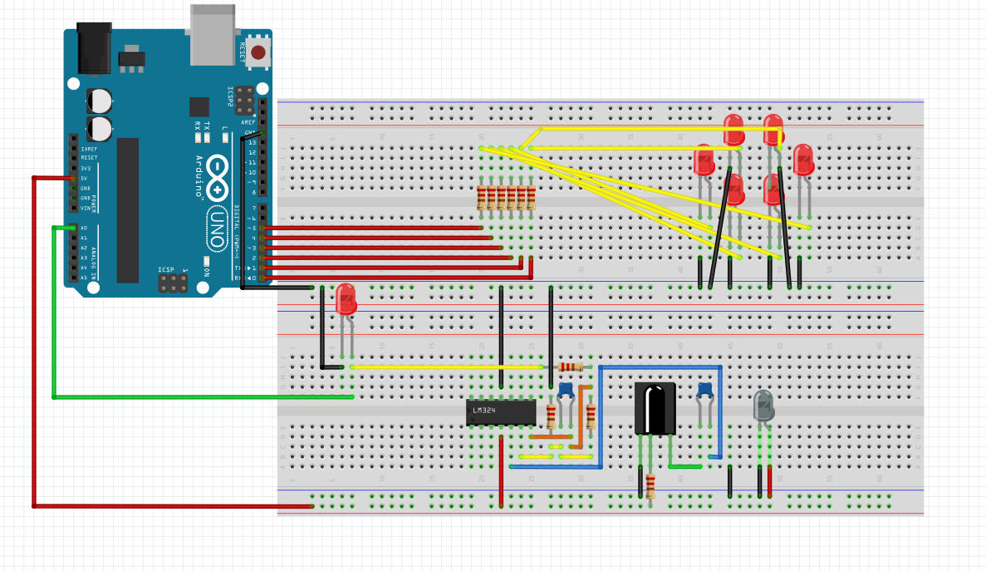

1. ***Description algorithmique chaque partie du projet (module cardio, module cœur de LEDs (inclus la génération automatique du paramétrage à partir d’un programme en C), module Preprocessing/acquisition des données, module lecture et traitement de données en C)***

Diagramme d’activité :

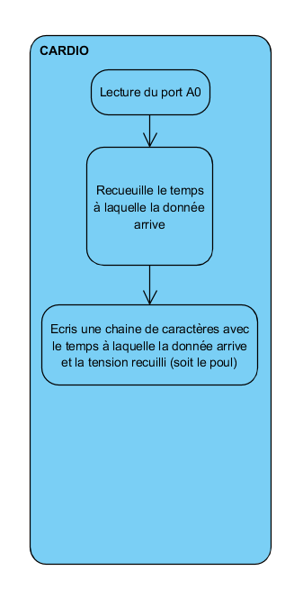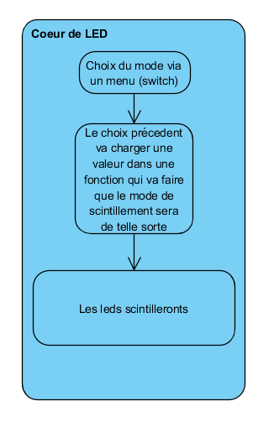

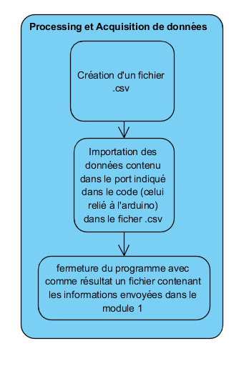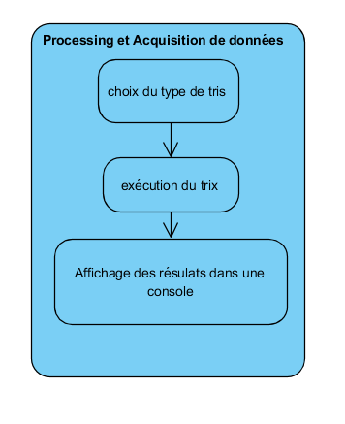

1. ***Prototypes de l'ensemble des fonctions du projet (faites-le le plus « graphiquement » possible)***

Réaliser avec le diagramme de package

**Quatrième partie : REPARTISSEZ-VOUS LES TACHES**

Voici la répartition des taches et leur planification pour notre groupe

